170104200105

方瑞茺

## NAT模式配置

NAT，是Network Address Translation的缩写，意即网络地址转换。NAT模式也是VMware创建虚拟机的默认网络连接模式。使用NAT模式网络连接时，VMware会在主机上建立单独的专用网络，用以在主机和虚拟机之间相互通信。虚拟机向外部网络发送的请求数据"包裹"，都会交由NAT网络适配器加上"特殊标记"并以主机的名义转发出去，外部网络返回的响应数据"包裹"，也是先由主机接收，然后交由NAT网络适配器根据"特殊标记"进行识别并转发给对应的虚拟机，因此，虚拟机在外部网络中不必具有自己的IP地址。从外部网络来看，虚拟机和主机在共享一个IP地址，默认情况下，外部网络终端也无法访问到虚拟机。此外，在一台主机上只允许有一个NAT模式的虚拟网络。因此，同一台主机上的多个采用NAT模式网络连接的虚拟机也是可以相互访问的。

公私钥：加密和解密的不同，非对称加密算法。

常用的公私钥：xshell putty

## 安装SSH server

检查有没有安装ssh：输入指令：sudo service ssh status



如果安装好了，会有如图显示：

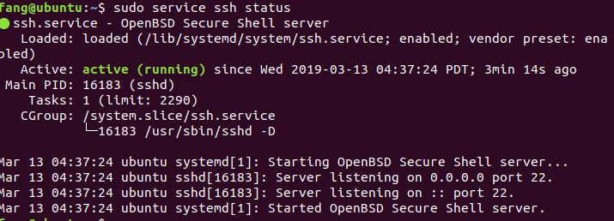

如果没有安装，输入指令：sudo apt install openssh-server

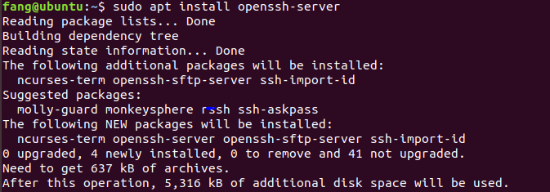

## 更换镜像源

Software&updates里的unbuntu software。

## 用windows访问linux

利用xshell

### 查看ip地址

1、图标法：右上角螺丝刀图标，里的network，点击wired里的设置，可以看到ip地址。

2、指令法：ifconfig（之前sudo apt install net-tools）

### Xshell

新建会话，输入ubuntu的ip地址，然后输入ubuntu的用户名和密码即可。

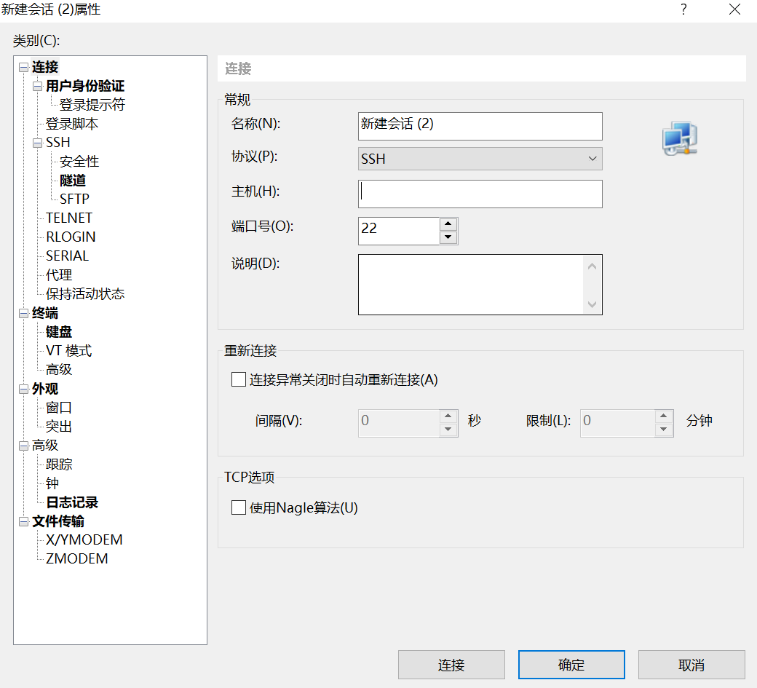

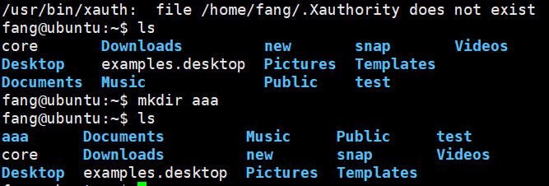

去我的ubuntu查看：



连同一个wifi，也可以连接老师的虚拟机，但老师的虚拟机无法连接我们的虚拟机。